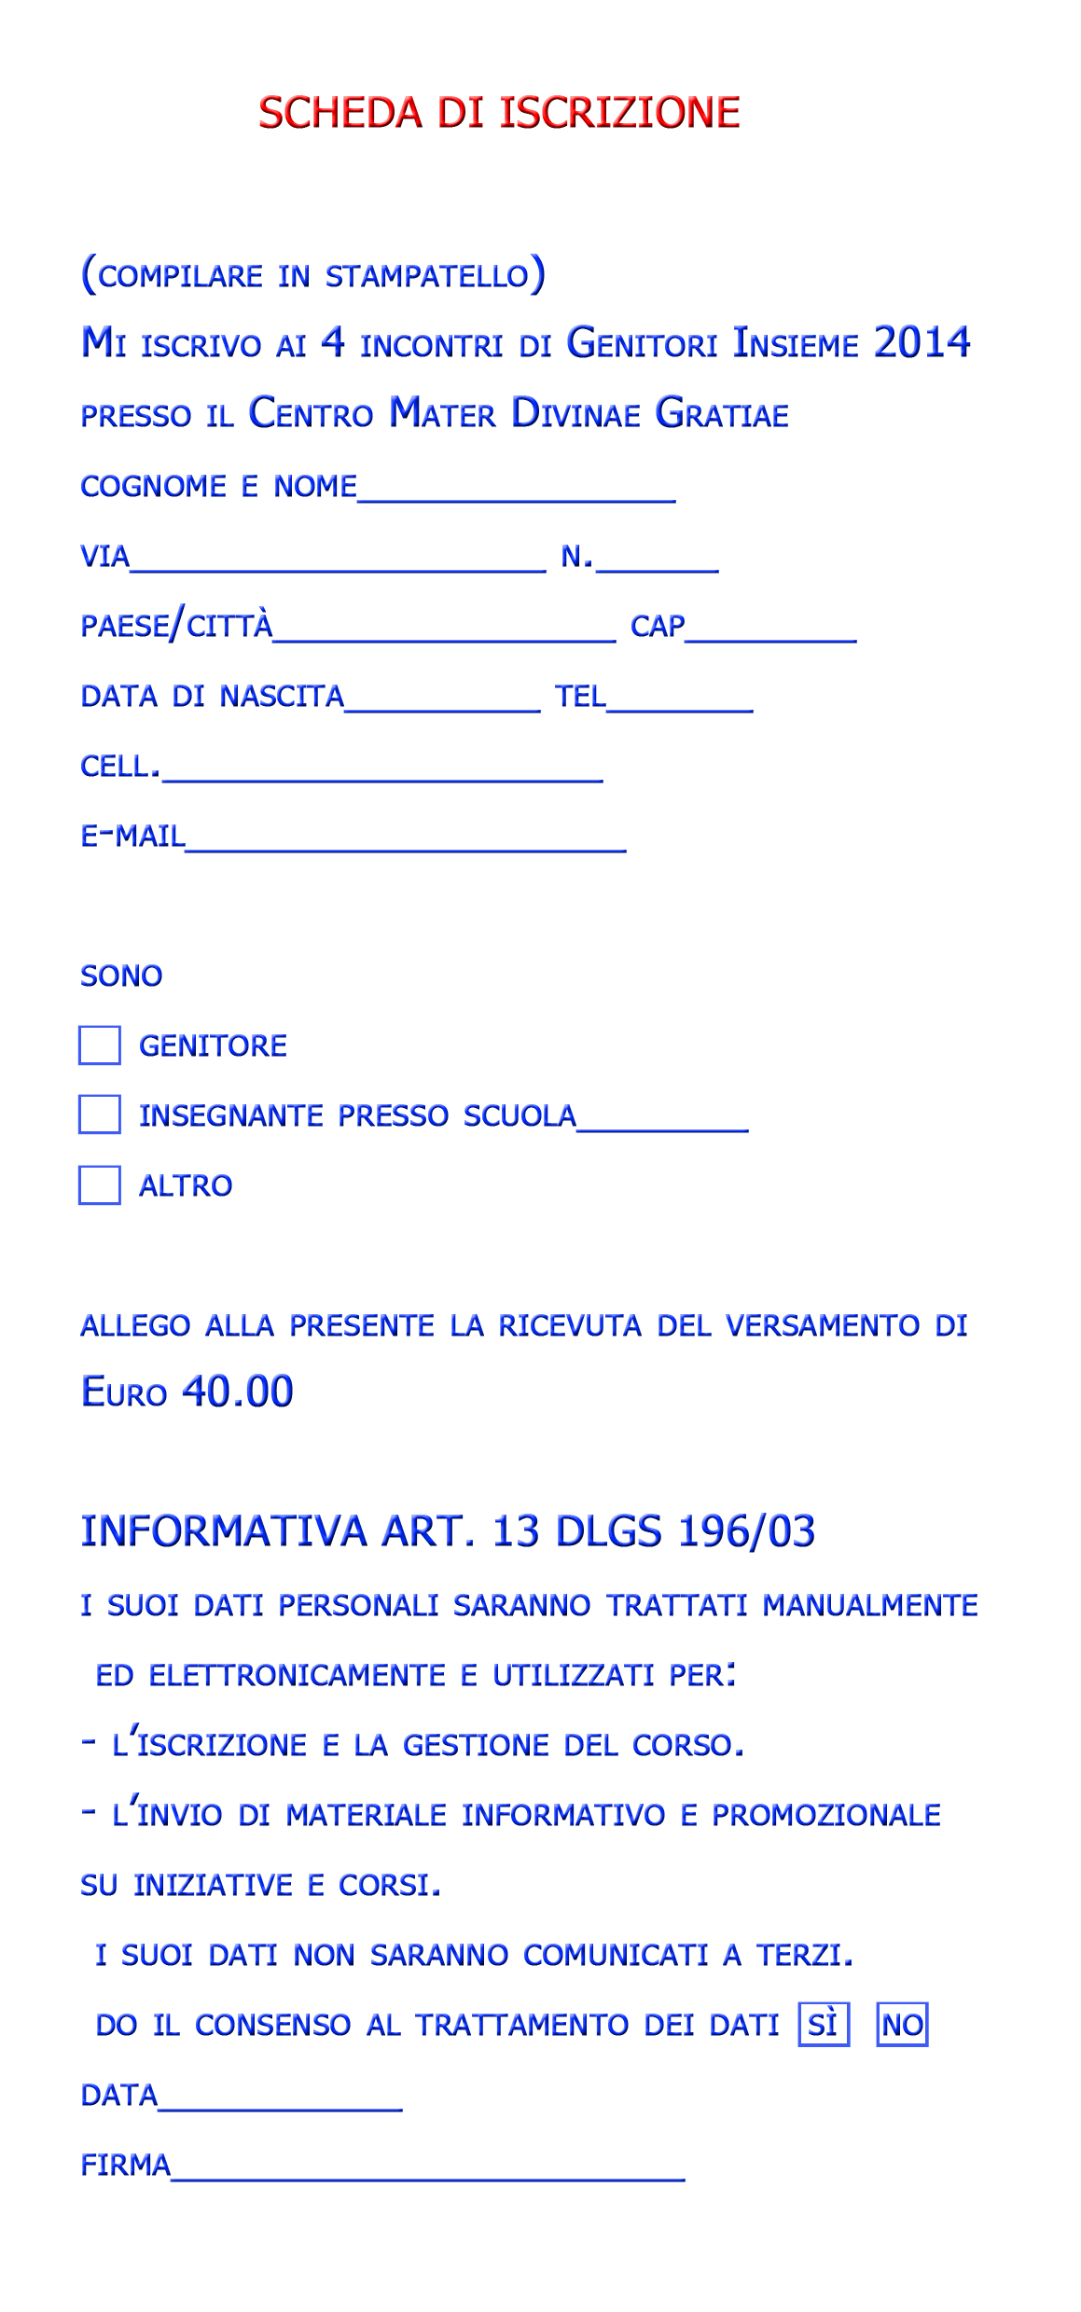

i

italo

ROSSI GIULio
VITTORIO VENETO 15
PALAZZOLO (BS) 24023
11/12/68 035434667
33889895247
rossi.giulio@gmail.com

X
X SEC. 1° GRADO
X SACERDOTE

X
12/12/12
ROSSI GIULIO

